## 时间系统介绍

◆MOG_TimeSystem 地图UI - 时间系统

◆MOG_TimeSystem_Hud 地图UI - 时间系统固定框

|  |
| --- |
| **此mog插件功能受限，文档不会再更新。**  **以后作者我会推翻此插件，并重新写文档，划分更多高级功能。** |

下图时只开启时间系统，关闭时间系统固定框插件的效果。

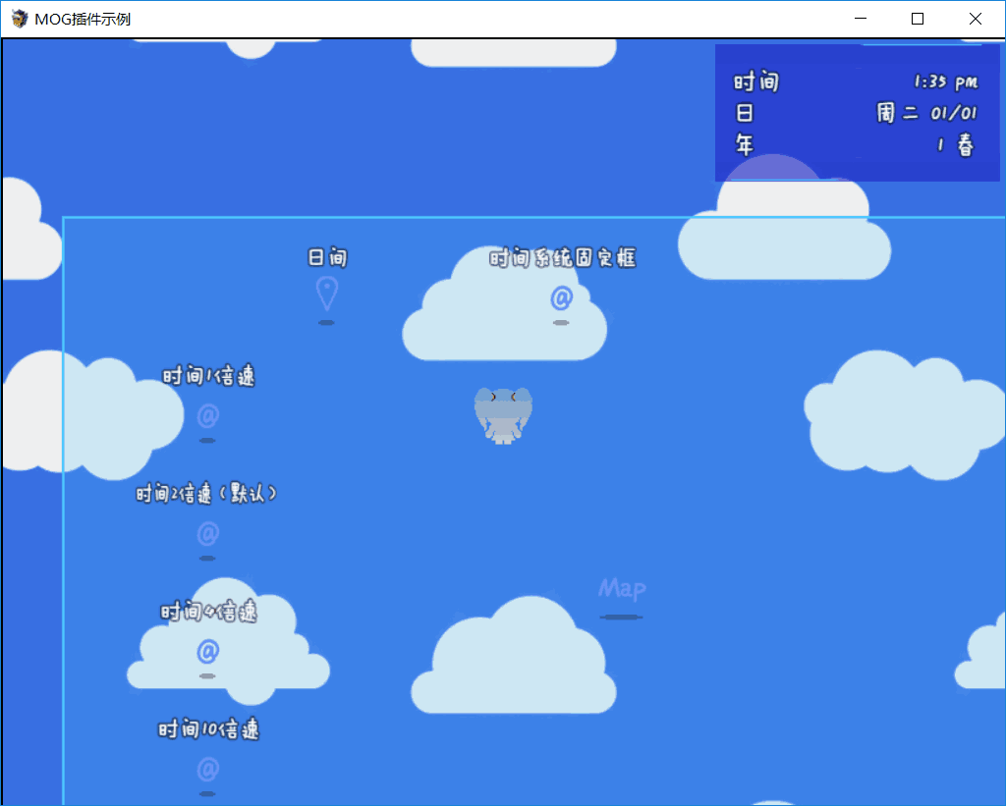

时间系统固定框插件是对时间系统进一步美化的插件。

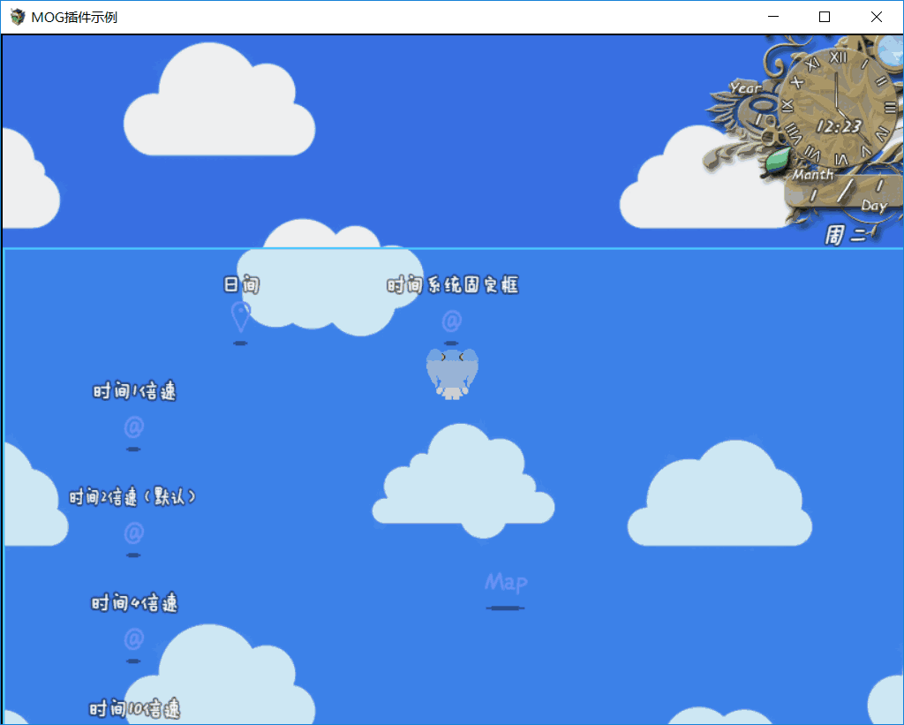

## 相关参数

时间系统将会占用大量开关和变量，在设置时请注意。

开关在指定时间内会一直on。

变量与时间系统是实时变化的，你可以直接获取变量来进行比较操作，判断时间。

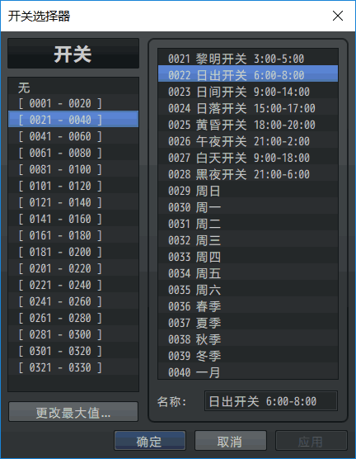 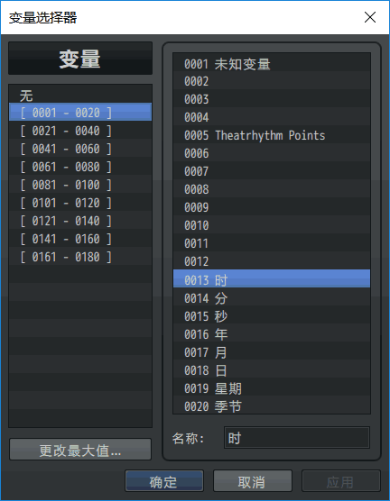

## 关于与 照明插件 组合方法

你需要**实时**确定当前是否为夜晚，这就要通过并行事件来处理。

**使用并行事件时，一定要加等待，否则并行事件会在每帧都执行一次，即1秒执行60次，会造成卡顿。**

加了等待效果，就变成每秒执行一次。



**下面是一个地图中事件的写法，公共事件的写法，在示例中的公共事件中去看**。

以下为开关调整示例：

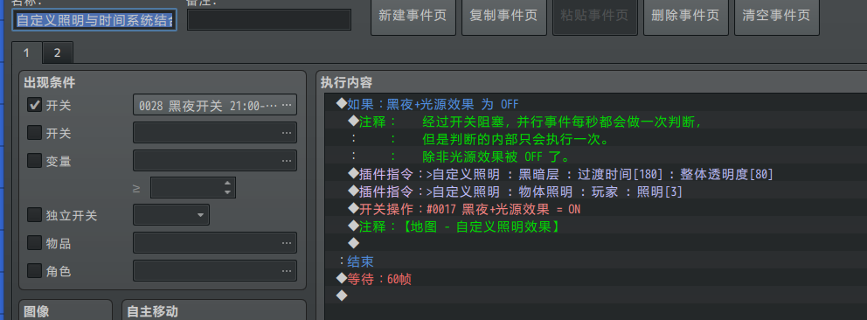

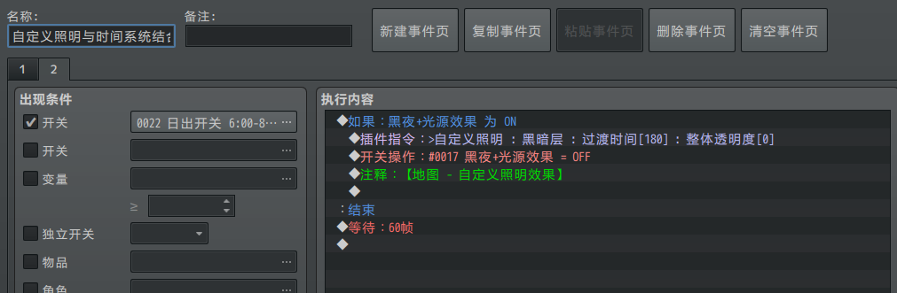

不过，写在地图事件里面不是长远的方法，因为离开地图的时候，还要手动关闭光源。比如进入夜晚进入屋内，白天进入洞穴。**你可以把它写在公共事件里面，并且在公共事件里面添加对当前地图判断。如果地图id符合相关条件，则设置或者去除光源。**

具体实现要看你在游戏中是如何设计的。